CIÊNCIAS

QUESTÃO 01

Uma festa de aniversário foi decorada com dois tipos de balões. Diferentes componentes gasosos foram usados para encher cada tipo de balão. As figuras observadas representam as substâncias presentes no interior de cada balão.
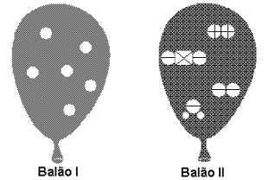
- Indique quantos elementos diferentes e quantas substâncias simples diferentes existem nos balões.

- Classifique o tipo de mistura de cada balão quanto à homogeneidade.

QUESTÃO 02 (UNICAMP)

Têm-se as seguintes misturas:
I. Areia e água.
II. Álcool e água.
III. Sal de cozinha (NaCl) e água, neste caso uma mistura homogênea.

Cada uma dessas misturas foi submetida a uma filtração em funil com papel e, em seguida, o líquido resultante (filtrado) foi aquecido até sua total evaporação.
- Qual mistura deixou um resíduo sólido no papel após a filtração e o que era esse resíduo?

- Em qual caso apareceu um resíduo sólido após a evaporação do líquido? O que era esse resíduo?

QUESTÃO 03

Para que possamos utilizar produtos de limpeza, cozer alimentos, realizar a assepsia, dentre outras ações que utilizem água de forma tranquila, a água destinada ao consumo humano deve preencher condições mínimas para que possa ser ingerida ou utilizada para fins higiênicos, o que se consegue através dos processos de uma estação de tratamento de água (ETA). Sabemos que as estações de tratamento de água não fervem a água para matar os microrganismos. Explique por quê?

QUESTÃO 04

Observe a representação dos sistemas I, II e III e seus componentes.
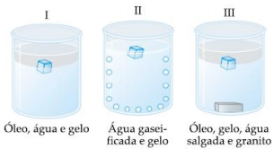
O número de fases em cada um é, respectivamente:

- 3, 2 e 4.
- 3, 3 e 4.
- 2, 2 e 4.
- 3, 2 e 5.
- 3, 3 e 6.

QUESTÃO 05

Considere os seguintes recipientes:

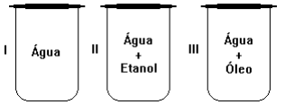

Os sistemas I, II e III correspondem, respectivamente, a:

- substância simples, mistura homogênea, mistura heterogênea.
- substância composta, mistura heterogênea, mistura heterogênea.
- substância composta, mistura homogênea, mistura heterogênea.
- substância simples, mistura homogênea, mistura homogênea.
- substância composta, mistura heterogênea, mistura homogênea.

